МИНИСТЕРСТВО ОБРАЗОВАНИЯ РЕСПУБЛИКИ БЕЛАРУСЬ

Учреждение образования   
«Гомельский государственный университет имени Франциска Скорины»

Факультет физики и информационных технологий

Кафедра общей физики

ОТЧЕТ по лабораторной работе №1

по теме «Сбор предварительной информации»

Выполнил:

Студент группы МС-32 ________________ Малеваный М.А.

(подпись)

Проверил:

Старший преподаватель ________________ Грищенко В.В.

(подпись)

Гомель 2022

1. С помощью whois-сервиса для белорусского пространства доменных имен проанализируем данные о выбранном домене gymnasium10.by.  
     
   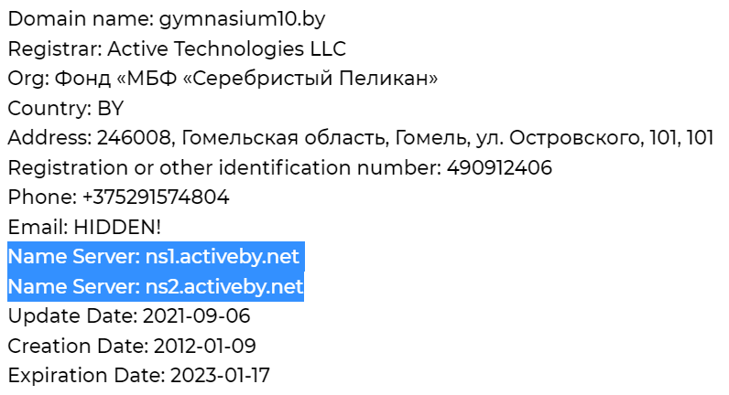
2. С помощью встроенного в ОС сервиса nslookup найдем ip-адреса серверов имен, выделенных на предыдущем рисунке. Получим следующее:  
     
   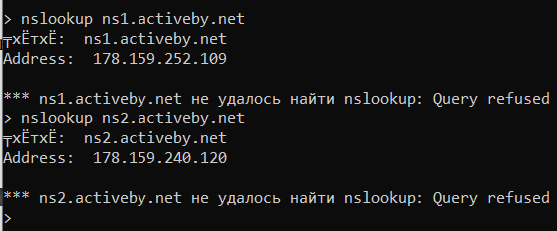
3. С помощью поиска по базе данных сервиса RIPE Database найдем выделенные для данного сервера. Введем в поиск оба ip-адреса и получим следующий результат:

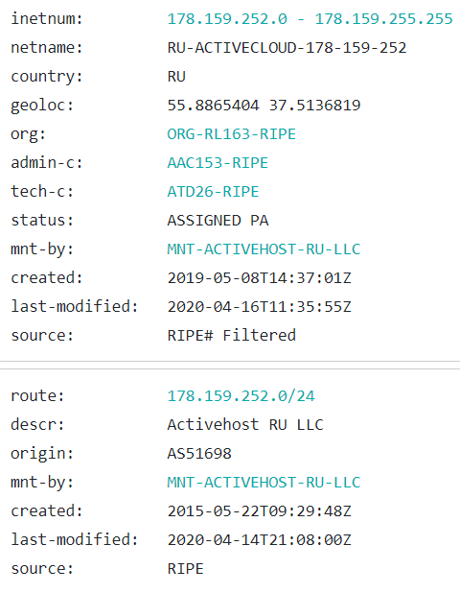 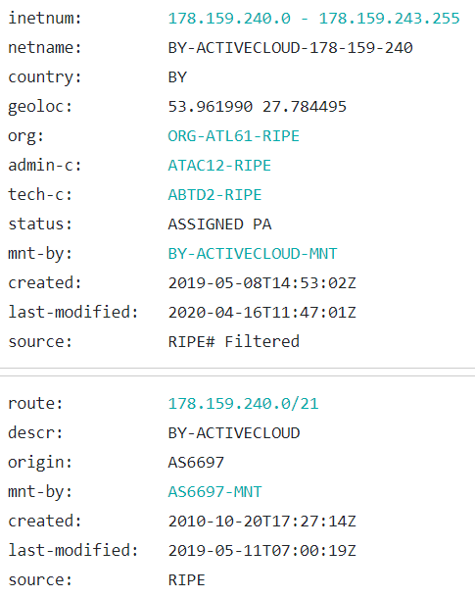

1. Найдем почтовый адрес организации:

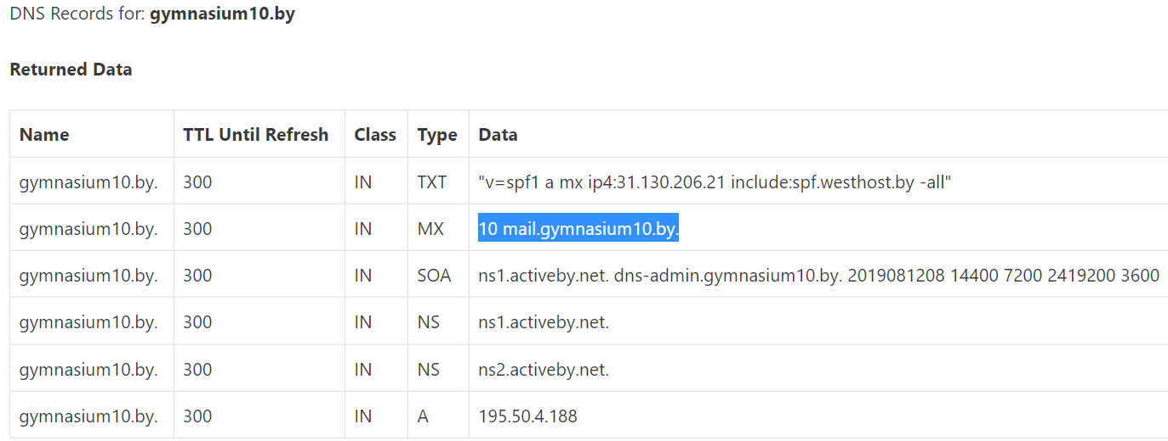

1. Проверим наличие узла в списках спам-отправителей  
     
   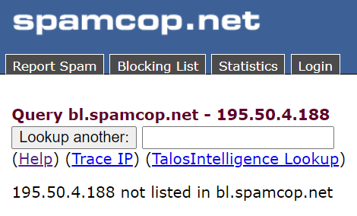
2. Проверить возможность выполнения переноса зоны на первичном и вторичном DNS-серверах

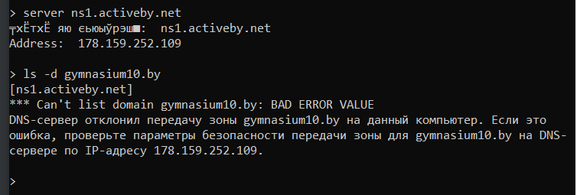

1. 

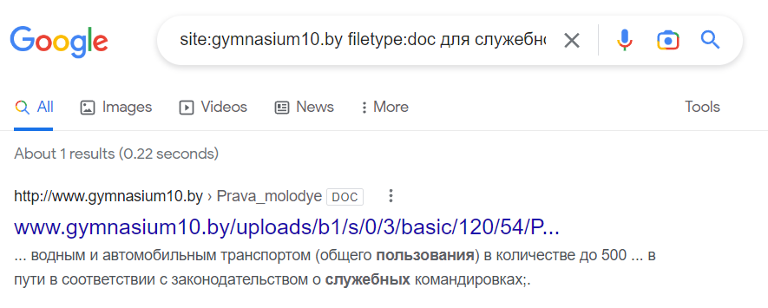



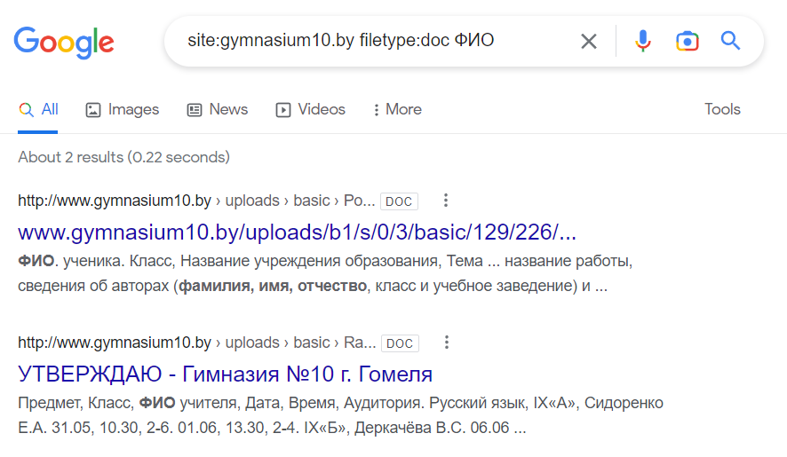

1. Выполним traceroute для выбранного домена:

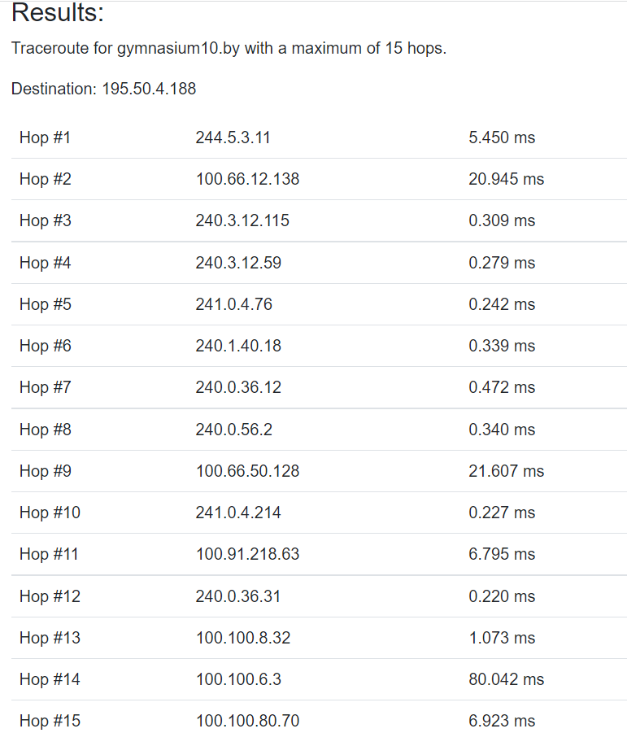

Вопросы:

1. Каждая уязвимость должна быть учтена и оценена специалистами. Поэтому важно определить критерии оценки опасности возникновения угрозы и вероятности поломки или обхода защиты информации. Каждый показатель можно рассчитать как среднее арифметическое коэффициентов отдельных уязвимостей. Для оценки степени опасности используется формула. Максимальная оценка совокупности уязвимостей – 125, это число и находится в знаменателе. А в числителе фигурирует произведение из КД, КФ и КК.